Floorball - Die „Kleinen“ setzen die Tradition der „Großen“ fort – wieder 2 Pokale !

Wie es in der Krottenbachstraße Tradition ist, haben sich unsere Mädchen und Burschen auch
heuer beim Wiener Floorball-Schulcup 2011wieder großartig präsentiert.
Wie jedes Jahr begann die Turniere für die 1. +2.Klassen am Montag, bei den Mädchen konnten
wir 2 Mannschaften stellen und mit dem Team der 1. Klasse sogar den Sieg in dieser Altersklasse erreichen. Den 2. Pokal bekamen die Mädchen der 2.Klasse für ihren 3.Platz.

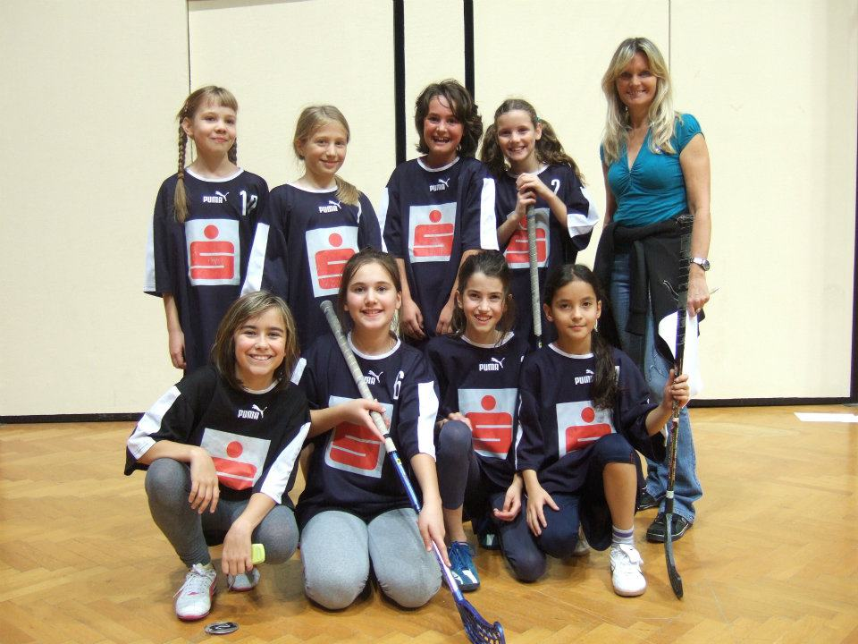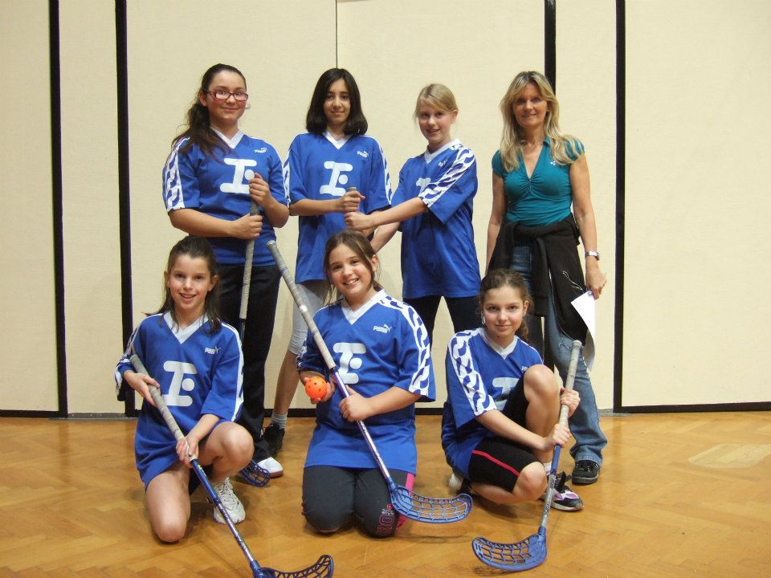

Aber auch die Burschen schlugen sich ausgezeichnet, nur knapp mussten sie sich den Teams der tschechischen Schule und der Wiener Sängerknaben geschlagen geben und erreichten den ausgezeichneten 4.Platz.

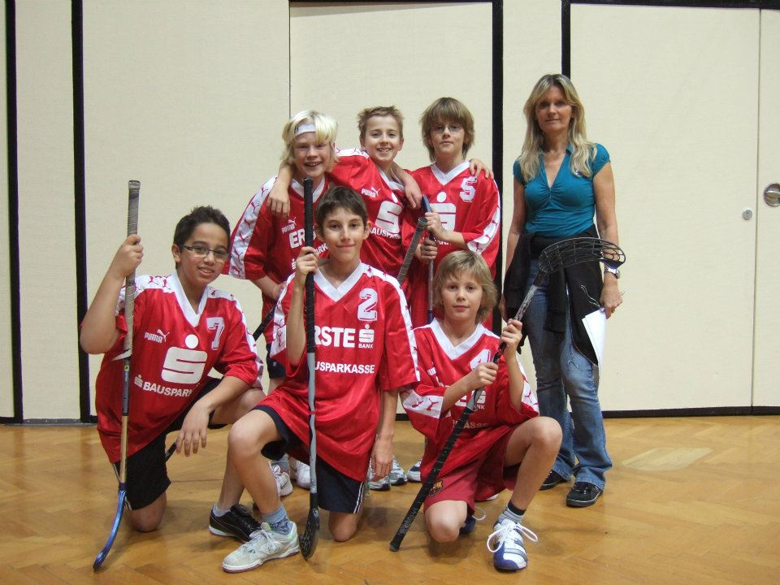

In der Altesklasse der 3.+4.Klassen erreichte unser Burschenteam den 7.Platz. Danke an
Koll.Jelenko für die Betreuung!

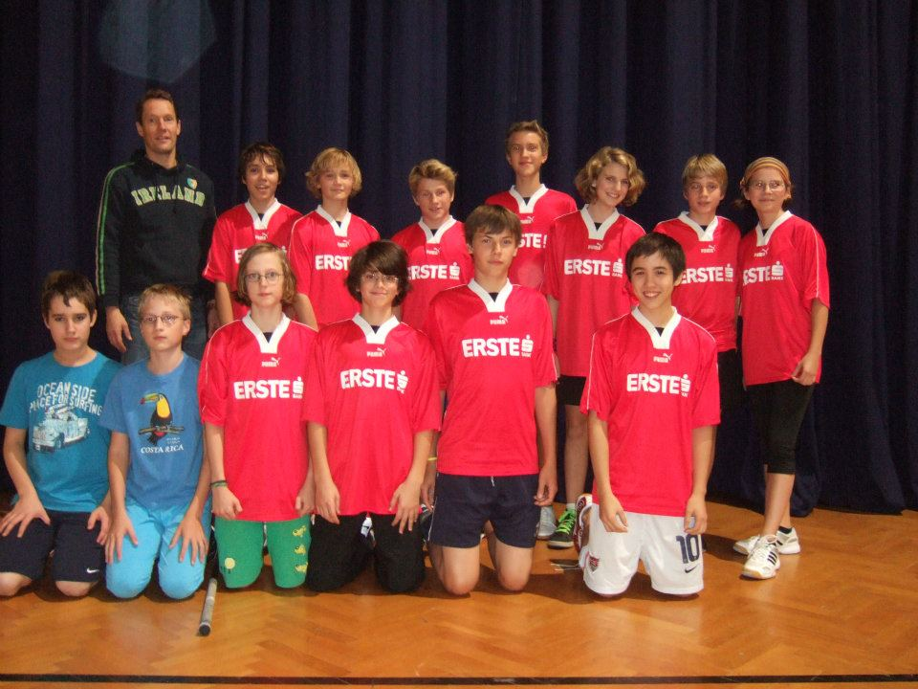

Gratulation an alle teilnehmenden Teams!!!

